বিসমিল্লাহির রাহমানির রাহিম

এটা আমার প্রথম টিউন, ভুল হলে ক্ষমা করবেন । প্রথমেই আমরা পরিচিত হব যে সকল যন্ত্র-পাতি দিয়ে কাজ করব।মোবাইল রিপিয়ার(মেরামত)করতে যে সকল যন্ত্র-পাতি লাগে তার মাঝে উল্লেখ করা যাই-

* মোবাইল টুল বক্স,
* হটগান,
* এভোমিটার,
* পাওয়ার সাপ্লাই,
* কুইক চার্জার,
* একটি টেবিল লেম্প(মেগ্নিফ্লাইং গ্লাস সহ),
* লিড কয়েল,
* রজন,
* মেজিক তার,
* থিনার,
* সোল্ডারিং পেস্ট,
* একটি টুথ ব্রাশ,
* হিট বক্স ইত্যাদি।

মোবাইল টুল বক্স :মোবাইল টুল বক্স এ সাধারনত যা থাকে-

* একটি T6
* একটি  T4
* একটি  star
* একটি মাইনাস
* দুইটা টুইজার
* একটি নুস প্লাস
* একটি কাটিং প্লাস ইত্যাদি।

চিত্র মোবাইল টুল বক্স-

[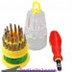](http://www.techtunes.com.bd/?attachment_id=285951)

হট গান :সোল্ডারিং ওইয়ার,তাতাল।

মোবাইল টুল বক্স এ যে সকল টুলসের পরিচয় করিয়ে দিলাম,তার কাজ হচ্ছে মোবাইলকে খুলা ও ফিটিং করা।আর হটগান এর কাজ হচ্ছে মোবাইলের আইসি উঠানো-বসানো,সোল্ডারিং,ঝালাই করা ইত্যাদি।

চিত্র হট গান-

[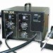](http://www.techtunes.com.bd/?attachment_id=285954)

কারেন্টঃ

মোবাইলের কাজ করতে আমাদের কারেন্ট ব্যবহার করতে হবে,তাই এ কারেন্ট সম্পর্কে আপনাদের ছোট একটা ধারণা দেয়।কারেন্ট মূলত দুই প্রকার-

* AC-AC হচ্ছে Alternative Current.যে কারেন্ট বা বিদ্যুত চলার সময় তার গতিপথ পরির্বতন করে চলে তাকে এসি কারেন্ট বলে।
* DC-DC হচ্ছে Direct Current.যে কারেন্ট বা বিদ্যুত চলার সময় তার গতিপথ পরিবর্তন

করেনা(এক মুখি হয়ে চলে)তাকে ডিসি কারেন্ট বলে।

এক্সট্রা নলেজঃ

* মোবাইল সেটে যদি পাওয়ার না আসে তাহলে প্রথমেই চেক করব ব্যাটারি।
* মোবাইলে চার্জ দেয়ার সময় ব্যাটারি বার ফুল দেখায়,কিন্তু চার্জার খুলে ফেললে ব্যাটারি বার খালি দেখায় তাহলে বুঝতে হবে চার্জিং আইসি খারাপ।
* মোবাইলে চার্জ দেয়ার সময় যদি চার্জ হতে সমস্যা করে,চার্জ এক বার হয় আবার হয়না তাহলে প্রথমে চার্জার ঠিক আছে কিনা দেখব।

আজ আবার আপনাদের সামনে হাজির হলাম,আমার ২য় টিউন নিয়ে।

আজ আপনাদের সামনে একটি ডিভাইস নিয়ে আলোচনা করব।আমাদের কাজ করতে অত্যন্তপ্রয়োজন যে বুমাটি   সেটি হচ্ছে এভোমিটার। এভোমিটার দুই ধরনে হয়ে থাকে।এনালগ ও ডিজিটাল। আমি এনালগ নিয়েই আলোচনা করব।কারণ ৯৮% এটা ব্যবহার হয় চলুন এক নজর দেখে নেই এভোমিটার।

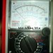

Avometer:-

কাজের দিক দেয়ে এভোমিটার কে চার ভাগে ভাগ করা যায়।

* AC Voltage
* DC Voltage
* DC mili Ampear
* Ohm

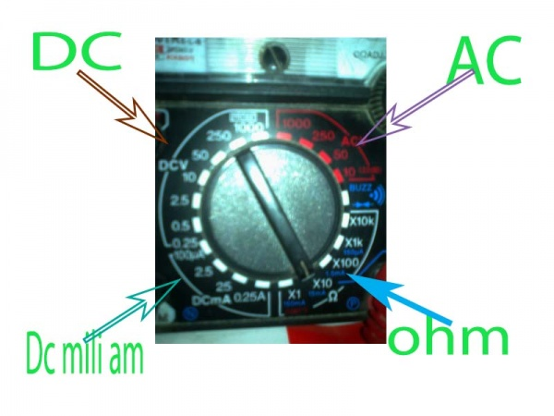

* AC Voltage:-Ac voltage মাপার সময় এভোমিটার সিলেক্টর AcV 250 এ রেখে মাপতে হবে,তখন Avometer এর চতুর্থ স্কেল দেখতে হবে।
* Dc Voltage:- Dc Voltage মাপার সময় Avomiter selector Dc V 10 রেখে মাপতে হবে,তখন মিতারের ২য় স্কেল দেখতে হবে।
* Dc Mili Ampiear :- ব্যাটারীর এম্পিয়ার মাপার সময় dcma25 আথবা 0.25 এ রেখে মাপতে হবে।ব্যাটারী ভাল থাকলে মিটারের রিডিং দ্রুত দেখাবে।
* Ohm:-Avometer Selector x1 থেকে x10k রেখে মাপতে হবে,তখন মিটারের প্রথম স্কেল দেখতে হবে।

Charger:-Avometer Selector Dc V10 রেখে মাপতে হবে,চার্জার যদি ভাল হয় তাহলে ৬-১০ ভোল্টিজ দেখাবে,নষ্ট হলে দেখাবে না।6 Voltage এর নিচে দেখালে চার্জ হবে না,আবার যদি 10v এর উপরে দেখাই তাহলে জানবে চার্জার ভাল না

Adoptor বা কুইক চার্জারঃ-এর কাজ হচ্ছে ব্যাটারী কে তাড়াতাড়ি চার্জ দেয়া।সর্বোচ্চ দুই মিনিটে চার্জ হবে।

আসসালামু আলাইকুম।আশা করি সবাই ভাল আছেন ।আজ আমি আপনাদের সামনে হাজির ৩য় টিউন টা নিয়ে ।আজকের টিউন খুবই গুরুক্ত বহন করে ।বকবক না করে চলে যাই মূল পর্বে -

### Speaker:

যার মাধ্যমে আমরা কথা শুনতে পায়, তার নাম Speaker। Speaker মাপার নিয়ম-এভোমিটারের x1বা x10 রেখে মাপতে হবে,স্পিকার ভাল থাকলে শব্দ হবে,নস্ট হলে কোন প্রকার শব্দ হবে না।আর মিটারের কাটা যদি ১০০ উহম এর উপরে চলে যায় তাহলে স্পিকারের শব্দ আস্তে হবে।শব্দ না হলে বুঝেতে হবেSpeker খারাপ।

### Ringer:

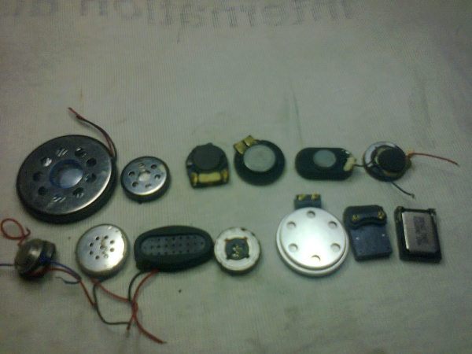

যার মাধ্যমে আমরা কোন Massage বা তথ্য আসলে শুনতে পাই,মোবাইলে কল আসলে রিং এর শব্দ যার মাধ্যমে বেজে উঠে তাকে Ringer বলে। Ringer মাপার নিয়ম- এভোমিটার সিলেক্টর x1বা x10 রেখে মাপতে হবে,ভাল থাকলে শব্দ হবে এবং মিটারের কাটা ৫-১৫ওহম দেখাবে।

### Vibrator:

Vibrator এর কাজ হচ্ছে মোবাইল সেট কে কাঁপানো। Vibrator মাপার নিয়ম-Avometer Selector x1বা x10 এ রেখে মাপতে হবে,ভাইব্রেটর ভাল থাকলে ঘুরবে,নষ্ট থাকলে ঘুরবে না।

### Microphone:

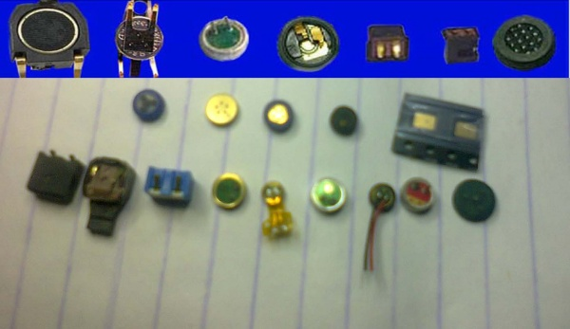

যার মাধ্যমে আমাদের কথা অপর প্রান্তে শুনতে পাই তাকে মাইক্রোফোন বলে বা এর নাম Microphone। Microphone মাপার নিয়ম- এভোমিটার সিলেক্টর x1 বা x10 রেখে মাপতে হবে,ভাল থাকলে মিটারের রিডিং ৫-১৫ ওহম এর মধ্যে দেখাবে।

### L.E.D : (Laight Emeting Diode)_

Mobile এর কিপেড ও ডিসপ্লেতে লাইট বা আলো জলার জন্য যা ব্যবহার করা হয়েছে তাকে L.E.D বলে। এল ই ডি  মাপার নিয়ম-এভোমিটার x1 বা x10 এ রেখে মাপতে হবে,ভাল থাকলে জলবে,নষ্ট হলে জলবে না।

### Fuse:

Fuse এর কাজ হচ্ছে মাদার বোর্ডের সম্পুর্ণ ভোল্টেজ কে কনট্রোল কর। Fuse সাধারণত দুই ধরনের হয়ে থাকে।Fuse সাধারনত কালো রং এর হয়ে থাকে,এর দুই পাশে silver বা সাদা রঙ এর দাগ দেয়া থাকে।আবার Fuse সাধারনত অর্ধেক কালো,অর্ধেক সাদা রং এর হয়ে থাকে।(ক্ষেত্র বিশেষে Fuse অন্যান্য রং এর হয়ে থাকে) Fuse মাপার নিয়ম-এভোমিটার এর x1k এ রেখে মাপতে হবে,ভাল থাকলে 0ohm  দেখাবে,নষ্ট হলে দেখাবে না।

Electrolitic Capacitor

Electrolitic Capacitor কে আবার দুই ভাগে ভাগ করা হয়েছে।(a)Polaraty Capacitor,(b)Non Polarati Capacitor

(a)Polarati Capacitor:

চেনার উপায়,এটা সাধারনত হলুদ রং এর হয়ে থাকে,এর positive প্রান্তে বাদামি বা ধুসর  রং এর দাগ দেয়া থাকে।আবার polarity capacitor যদি কালো রং এর হয় তাহলে এর পজেটিভ প্রান্তে সাদা বা সিলবার এর দাগ দেয়া থাকে।

Polarity capacitor :

মাপার নিয়ম-এভোমিটার সিলেক্টর x10 এ রেখে মাপতে হবে,ভাল থাকলে মান দেখাবে।আর যদি নষ্ট হই তাহলে কোন মান দেখাবে না।

চিত্র - polarity capacitor

Non Polarety capacitor চেনার উপায়ঃ-

* ইহা সাধারনত বাদামি ও ধুসর কালার হয়ে থাকে। এর গায়ের দুপাশে সাদা বা সিলভার রং এর দাগ দেয়া থাকে।
* মাপার নিয়মঃ-Avometer selector x10k এ রেখে মাপতে হবে,ভাল থাকলে মিটারের রিডিং দেখিয়ে Discharge বা ব্রেক করবে।
* Ceramic Capacitor :চেনার উপায়ঃ-ইহা সাধারনত বাদামি বা ধুসর রং এর হয়ে থাকে,এর গায়ের দু’পাশে সাদা বা সিলবার রং এর দাগ দেয়া থাকে।Ceramic capacitor অবশ্যই অবশ্যই non polarity capacitor থেকে ছোট হবে।
* Ceramic capacitor মাপার নিয়মঃ-Avometer Selector x10 এ রেখে মাপতে হবে, ভাল থাকলে মিটারের কোন রিডিং দেখাবে না।
* Transistor:-ট্রানজিস্টর এর কাজ হচ্ছে Amplifli করা বা সংকেতকে বর্ধিত করা।Transistor সাধারনত তিন পিন ও কালো রং এর হয়ে থাকে।

1.Base Pin,2.Collector Pin,3.Emetor Pin.

* Base Pine সব সময় input থাকে,
* Collector Pin সব সময় output থাকে,
* Emetor Pin সব সময় Ground থাকে।

Transistor মাপার নিয়মঃ-এভোমিটার সিলেক্টর এক্স১০ এ রেখে মাপতে হবে,মিটারের নেগেটিভ প্রান্ত Common বা স্থায়ী রেখে অথবা ১নং পিন এ রেখে,মিটারের প্রজেটিভ প্রান্ত দিয়ে ২নং ও ৩ নং পিন এ স্পর্শ করলে যদি মিটারের রিডিং ৫-১৫ ওহম দেখাই তাহলে বুঝব Transistor ভাল আছে।